XLP课程操作手册

目录

Contents

[**前言** 4](#_Toc404069620)

[**第一章、XLP 概述** 5](#_Toc404069621)

[1.1 XLP 简介 5](#_Toc404069622)

[1.2 XLP课程的参与者 8](#_Toc404069623)

[1.3 XLP的流程 9](#_Toc404069624)

[1.3.1 选题 9](#_Toc404069625)

[1.3.2 课程内容开发设计 10](#_Toc404069626)

[1.3.3 学习环境搭建 10](#_Toc404069627)

[1.3.4 任务执行 11](#_Toc404069628)

[1.3.5 成果发布 11](#_Toc404069629)

[1.3.6 课程点评 11](#_Toc404069630)

[1.4 XLP课程的价值 12](#_Toc404069631)

[1.4.1 对于学生的价值 12](#_Toc404069632)

[1.4.2 对于老师的价值 12](#_Toc404069633)

[**第二章、搭建基于四力架构的学习环境** 13](#_Toc404069634)

[2.1构架与技术 15](#_Toc404069635)

[2.1.1 项目协作平台（TeamBition） 15](#_Toc404069636)

[2.1.2 数字内容分享平台 （GIT & GIT Book） 16](#_Toc404069637)

[2.1.3 币付宝 16](#_Toc404069638)

[2.1.4 媒体制作平台 16](#_Toc404069639)

[2.2市场和资产管理 17](#_Toc404069640)

[2.3法律与冲突解决 18](#_Toc404069641)

[2.4行为规范、文化和大众传媒 22](#_Toc404069642)

[2.4.1罗伯特议事法则： 22](#_Toc404069643)

[2.4.2 6-3-5 书⾯头脑⻛暴 24](#_Toc404069644)

[**第三章、挑战设计方操作指南** 26](#_Toc404069645)

[3.1 确认选题 26](#_Toc404069646)

[3.2课程策划 26](#_Toc404069647)

[3.3 内容管理 27](#_Toc404069648)

[3.4 测试与优化迭代 28](#_Toc404069649)

[3.5 活动评价标准 28](#_Toc404069650)

[**第四章、任务执行方操作指南** 29](#_Toc404069651)

[4.1组织架构设计 29](#_Toc404069652)

[4.1.1组织架构设计的一般流程 29](#_Toc404069653)

[4.1.2 组织中的关键角色 30](#_Toc404069654)

[4.2 项目管理 32](#_Toc404069655)

[4.2.1 任务分解法 （Work Breakdown Structure, WBS） 32](#_Toc404069656)

[4.2.2 动态项⽬控制Dynamic Project Control（DPC） 33](#_Toc404069657)

[4.2.3 PDCA 循环 33](#_Toc404069658)

[4.3 课程总结 34](#_Toc404069659)

[4.3.1 成果发布及课程总结 34](#_Toc404069660)

[4.3.2 成果发布会活动流程 35](#_Toc404069661)

[4.3.3 活动筹备 36](#_Toc404069662)

[4.4 活动宣传片制作 37](#_Toc404069663)

[4.4.1 文案策划 37](#_Toc404069664)

[4.4.2 分镜头脚本设计 37](#_Toc404069665)

[4.4.3 前期拍摄 37](#_Toc404069666)

[4.4.4 后期制作 38](#_Toc404069667)

[4.4.5 审核与修改 38](#_Toc404069668)

[**第五章、案例展示** 39](#_Toc404069669)

[5.1 清华-北⼤-伦敦⼤学学院暑期学校 39](#_Toc404069670)

[5.2全球制造战略 39](#_Toc404069671)

[5.3 ⼯程管理硕⼠新⽣导引课 39](#_Toc404069672)

[5.4跨学科系统集成设计挑战 39](#_Toc404069673)

[5.5清华⼤学附属中学 XLP活动 39](#_Toc404069674)

[**尾声** 40](#_Toc404069675)

[**附录** 41](#_Toc404069676)

一般排版规则：

章标题：微软雅黑，20，黑，居中

节标题：微软雅黑，16，黑，居左

小节标题： 微软雅黑，14，黑，居左，小节间加一空行

正文： 微软雅黑，12，黑，两端对齐，

# **前言**

在你的印象中，学习的感受如何？ —— “⽇复⼀⽇的作业，枯燥乏味的东⻄…⾃⼰想努⼒，但是那些课程上，除了考试，学了也不知道有啥⽤…”

在互联⽹⾼度渗透⽣活的每个⾓落的今天，我们有了⼤规模线上课程的内容、游戏化的教学⽅法、翻转课堂、创客⻢拉松、基于项⽬的学习等等，在资源十分丰富的今天，学习的极限又是怎样？

基于上述的疑问，我们开发了极限学习过程XLP —— eXtreme Learning Process。XLP是基于知识社会化，社会信息化，信息数据化的社会宏观背景下，通过合约化的群体协作，不断优化群体认知能⼒的学习活动。 在这⼀本操作⼿册⾥，你会看到 —— 基于互联⽹时代的群体学习机制的指导性思想，如何调度学习资源⽀持、包括组织跨领域的专家咨询团队与招募参与⼈员的⼯作程序、⽀持群体学习活动的开源或免费的数据、图表、协作进度管理等各领域的专业软件，等等内容。这些内容描述了互联⽹时代的微型社会。

未来的学习呼之欲出 —— 优秀的参与⼈员， 优质的学习资源，开源协议下的群体协作， 这是我们想到的、现在由你和我们共同去做的学习。

我们真诚的希望，正规的群体学习能进⼊⾼效率产出学习成效的正轨。 当然，你可能会发现更好的学习方法。那么，我们也欢迎加入我们的团队，开启我们共同的探索之旅。

                    XLP操作⼿册编写团队

# **第一章、XLP 概述**

## 1.1 XLP 简介

XLP （Extreme Learning Process， 极限学习过程）是一种群体学习活动的设计⽅法，其目标是构建一个可持续运营的群体学习系统，在该系统中可以创建众多不同内容的学习情境，团队根据任务内容灵活重组，通过群体学习，打造高绩效团队。

在极限学习过程中，学习过程不再是学员机械的收集、整理和记忆知识。因此，也摒弃了传统的讲课-考试-排名的教学模式。学习在模拟现实社会的情境中，以明确目标为导向，通过团队合作达成目标。学习过程充斥了更多的变化、冲突、挑战与乐趣。

自2012年6月，在北京清华大学，台湾科技大学，马来西亚泰勒大学，新加坡设计与科技大学，以及两所职业学校和中国的许多重点高中内，开设了基于XLP的新生导引项目和这个学期的课程。有1000 余名学生参加了课程的学习。课程的形式十分灵活，既可以是为期一周高强度的集训，也可以是贯穿整个学期的课程。

在清华大学，形成了从学术导引，到产品设计开发的完整课程体系。

|  |  |
| --- | --- |
| 课程名称 | 目标 |
| 极限学习导引课 | 参与者组成跨学科团队，迅速了解群体协作分布式工作流方法和数字化出版流程及其法则 |
| 实验室科研探究课 | 探寻明确个人兴趣，了解感知技术储备，探究校内外新兴技术 |
| 职业生涯战略课 | 建立学术志趣，同时培养战略思维 |
| 系统设计开发课 | 产品开发设计，形成跨学科团队 |

XLP 是根据宪法学学者劳伦斯·莱西格的四力法则来组建群体学习环境。这四力指的是：

* 构架与技术；
* 法律与冲突解决；
* 市场和资产管理；
* 行为规范、文化和大众传媒。

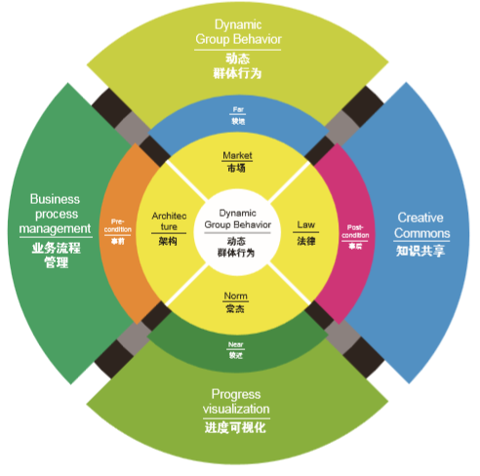

XLP 依据上述四力创建了一个学习生态环境，形成一个模拟真实世界的微系统。在这个生态环境中有模仿现实的人与社会的互动，道德规范和行为准则。XLP 借助开源技术和安全货币，在第三方平台的支持下模拟现实社会，学习者参与到市场、财务、法务和媒体活动中，进行运维，并在通过学员之间的互动，推进项目以及‘社会’的演进，这样的互动过程成为学习过程的重要组成部分。

在数字时代，随着互联网和移动设备的普及，知识的获取变得及其便捷。学习过程中，知识的获取不再是难点，学生必须掌握数字化生存的能力，能够：

* 在网络上建立唯一的身份标识，
* 通过网络获取信息，
* 与团队成员交流与互动，
* 通过网络发布和分享工作与学习的成果，
* 能够有意识的保护自己的智力成果。
* 能够利用数字化工具记录、分析、评价项目的进展，以及学习的成果。

XLP课程利用成熟稳定的开源技术，搭建了完善的数字平台，不仅可以支持上述功能，帮助同学学习计算机与互联网技术；还可以用数字化的方式记录课程的演进，并分析群体学习，以及每一个个体的学习效果。

## 1.2 XLP课程的参与者

在XLP的课程中，有三个重要的角色：组织方、挑战设计方、任务执行方。

组织方通常是任课教师，他需要对课程进行全局性把控。如果我们把XLP课程中的微型社会想象成一所大学，那么，组织方就是学校的领导。他虽然不直接参与到教学过程中，但是，组织方需要提供活动的场地，召集活动参与者，并提供活动所需的人、财、物资源。

挑战设计⽅负责课程的具体设计，他们会根据课程目标，定义课程所要完成的任务，规划课程进度，组织教学内容；他们还要筹建银行、市场、法院等机构，并制定每个部门的工作流程和规章制度。在任务执行方介入活动后，挑战设计方会负责各个机构的运维，监控任务执行方的工作进度，并引导任务执行方完成任务。必要时，他们还要适时推出宏观调控政策，帮助任务执行方克服前进中的困难。（当然，在私下里，他们也会给任务执行方充满善意的提醒）。

任务执行⽅顾名思义，负责执行任务，达成目标。任务执行方会分为若干个⼩组（通常是2-6个），他们类似于初创企业的团体。组员经过一个相互熟悉过程后，开始制定计划、分配工作任务、尽一切努力完成任务。在任务执行过程中，他们会体会到创业的艰⾟、社会的竞争，以及团结协作的重要性。

## 1.3 XLP的流程

XLP的执行过程可以划分为以下6个步骤：

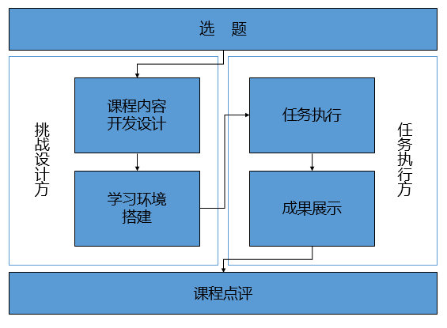

### 1.3.1 选题

组织方根据课程体系、授课目标，以及授课条件进行选题，并确定课程形式。在选题时应注意以下几点：

* 课程选题与某一学科或若干学科的内容相关；
* 课程选题与学生原有的经验和目前的生活相关，为学生的能力所及，并能引起学生的兴趣；
* 课程选题与教师原有的经验和目前的生活相关，教师能够驾驭活动的全过程；
* 课程选题具有较强的开放性与发散性，具有挑战性，并有利于学生发挥创造性。

课程可以以多种形式展现，例如：编写商业（项目）计划书，开发软、硬件模型，撰写操作手册等。

### 1.3.2 课程内容开发设计

在课程筹备的伊始，组织方需要组建一个团队，我们称之为挑战设计方，并交由挑战设计方进行课程内容的开发设计，设计方案需要明确以下内容：

1. 挑战设计方确定培训需求明确课程主题；
2. 确定课程任务，及其形式，构建故事版主线；
3. 细化流程，确定学习模块；
4. 基于劳伦斯·莱西格的四力架构搭建学习情境；
5. 测试、修改或调整学习内容安排；
6. 明确学习目标，学习计划和学习评价标准。

课程设计的过程中，我们通常使用故事版的方法交流和评审我们的课程设计，关于故事版的使用方法，会在XXXXXXXX予以详细说明。

### 1.3.3 学习环境搭建

挑战设计方完成课程的开发与设计后，需要在课程开始前搭建学习环境情境：

* 搭建数字化平台，支撑整个课程的构架。在清华的课程中，我们构建了以下的子系统：币付宝比特币平台，TeamBition项目管理平台和Git\Gitbook 数字内容发布与管理平台。
* 开设银行和市场，体现市场的力量。银行为市场和法院的正常运转提供了基础，市场为任务执行方提供产品开发过程中的原料、技术支持。帮助学员探索如何善用市场资源，事半功倍地完成任务。
* 开设专利局与法院，帮助学生了解自己的基本权利，以及如何在法律的框架内保护自己的权利。和课程结合紧密的，通常是知识产权的相关内容。同时，法庭也是解决各种纠纷的场所。
* 在活动中，应加入团队建设的环节。可以是组织大家参观校园，介绍学校的传统；也可以是介绍公司的企业文化。通过上述活动，帮助学员感受文化的力量，打造团队的执行力。

### 1.3.4 任务执行

任务执行方在开始课程后，首先了解任务的目标和任务的执行环境。为了完成任务，任务执行方需要有明确的分工和合作，制定流程与规范，大家共同努力完成任务。我们可以将完成任务的过程概括为：

* 组织构建：组建团队，明确每个人的分工；
* 流程设计：确定工作流程，以及作业标准，定义相关角色间的工作交接流程。
* 任务执行：制定工作计划，工作任务的分配、执行与监控，团队内部协调，对计划进行及时的修正或调整。

### 1.3.5 成果发布

成果发布通常包含两项关键任务：组织成果发布会，制作课程的宣传片。这两项活动需要结合课程任务的实际展开，其间有大量的组织、策划、沟通、协调的工作，帮助学生体验市场营销和媒体宣传的知识。这些活动也极大的丰富了课程的趣味性和挑战性。

## 

### 1.3.6 课程点评

XLP是一种体验式的学习方法，在达成任务目标的过程中，可以采取各种富有创意的方法，不存在什么标准答案。XLP 课程提供了一个宽松且安全的场景，允许学生进行探索、创新。在这个过程中，不仅有成功的喜悦，也会失败的挫折。在课程点评环境，教师带领学员们跳出画面看画，不在拘泥于任务的得失成败，而是带领大家审视项目执行的过程，和群体学习的过程，讲解课程的每个环节的设计及其用意。通过任务的得失成败，探索学习与实践的一般规律。

## 1.4 XLP课程的价值

### 1.4.1 对于学生的价值

* XLP让学生置身于一个模拟的、诱人的、充满挑战的情境中，进行财务、法律、文化和技术的决策；
* XLP 切合实际，活动由人类社会活动中的驱动力推动，运用在现实社会中广泛运用的技术、社会标准和规章制度。帮助学生走出象牙塔，融入到社会中；
* XLP 让学生完成具有挑战性的、开放性的项目， 释放学生自身，以及团队合作所带来的全部潜能。

### 1.4.2 对于老师的价值

* XLP 在社会化的情境中定制每个个体的学习活动，活动过程可以复制并不断加以完善。
* XLP 重新定义了教师的角色，使他们成为了学习资源的管理者，和学生潜能的发现者。
* XLP 提供了基于网络的学习数据管理技术，帮助记录、分析和标识学习路径，并 指明进行改进的方向。

# **第二章、搭建基于四力架构的学习环境**

XLP 是根据宪法学学者劳伦斯·莱西格的四力法则来组建群体学习环境。

这四力的含义是：

* 构架与技术（前）：构架与技术是群体协作行为的先决的支撑条件，例如开源软硬件技术、网络化的文件分享。正是，这些条件创造了群体行为的可能性。
* 法律与冲突解决（后）：基于群体之间的协议规范，在行为发生之后利用过程记录和证据对个体行为进行评价，以决定奖惩的措施。在实际协作发生行为之后，还需要对群体之间的矛盾进行仲裁和调解。
* 市场和资产管理（远）：群体行为的价值导向，群众的交易行为反应他们对价值的动态判断。这些判断往往展现了人们对目前所欠缺的资源的需求，这是来自外部（远处）的影响。
* 行为规范、文化和大众传媒（近）：群体行为也会受到同侪行为的影响。例如一个房间中的大多数人都在忙碌工作，个体也会倾向于遵守这一常态而努力工作；这种同侪压力，是来自内部（近处）的影响。

## 2.1构架与技术

XLP 课程搭建了一个基于互联网的，共享的分布式ＩＴ基础架构。在课程设计中，尽可能的采用了成熟稳定的，基于互联网的开源体系结构，这样可以保证课程的快速复制和推广。下面我们对关键组件进行讲解。

### 2.1.1 项目协作平台（TeamBition）

在项目管理中，我们通常借助微软的Project软件来制定项目计划。对于简单的项目也可以使用Excel制定项目计划。此外，我们在活动中会使用TeamBition作为项目协作的平台。

Teambition是一个[高效](http://baike.baidu.com/view/1923395.htm" \t "_blank)而[稳定](http://baike.baidu.com/view/309421.htm)的[项目](http://baike.baidu.com/view/25183.htm)[协作](http://baike.baidu.com/view/376853.htm)平台，由上海汇翼信息科技有限公司开发。Teambition是基于[云服务](http://baike.baidu.com/view/2007356.htm" \t "_blank)的协作化[项目管理平台](http://baike.baidu.com/view/2904107.htm)，用户可以通过【任务板】【分享墙】【文件库】等功能来分配任务，监控项目进度的进展，实现分布式的项目管理。此外，还可以实现[项目](http://baike.baidu.com/view/25183.htm)文件的集中存储、管理和分享，节省项目[沟通](http://baike.baidu.com/subview/54445/11091710.htm)的成本。

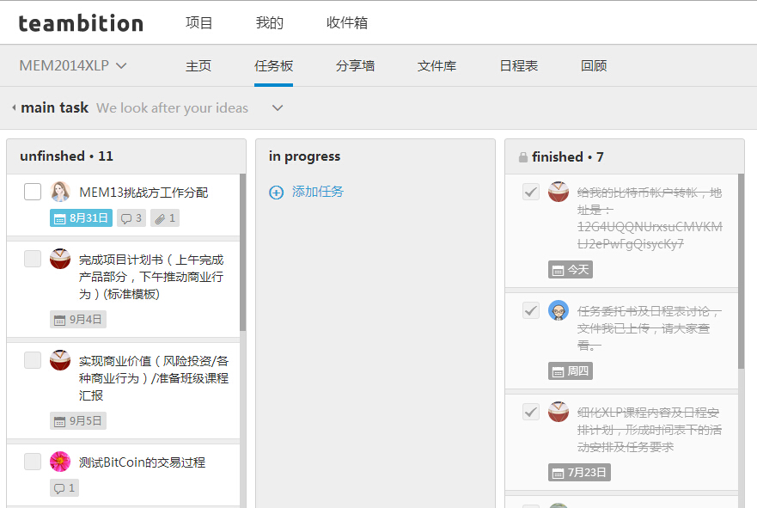

### 2.1.2 数字内容分享平台 （GIT & GIT Book）

GIT是一个开源的分布式内容共享与发布系统。通过它，实现了分布式的出版流程，学员可以分头编写手册的内容，最后快速汇总，生产最终版本。同时，它具有版本控制的功能，可以有效的解决手册编写过程中的版本冲突。此外，它也记录了任务执行方产品开发过程和课程学习的过程数据，为学习成果的跟踪与反馈提供了依据。

GIT Book 是⼀款可以配合 GIT 进⾏版本控制，使⽤轻标记语⾔制作数字出版物的开源软件。借助 GIT Book， 您可以很⽅便在个人电脑上编写书籍，结合 GIT 进⾏版本控制，最终使⽤ GIT Book 的云服务发布售卖您的数字出版物。

利用MarkDown（.md）格式进行撰写，并以GIT数据库作为版本管理的文档编辑、出版工具，可以帮助参与者记录并编纂学习内容。随着学习过程的进行，一部综合性反映学习成果的出版物也随之形成。其中团队中每位成员的贡献率也因内容贡献比例的完整记录而一目了然。

当然，如果项目不需要并发式的内容撰写和严格的项目管理。使用网盘也是一个很好地选择，相⽐于Git，⽹盘的优势在于界面更加友好，短时间就可以掌握，也能存储⼤量的⽂件，可以在⼩范围内快速的共享。

### 2.1.3 币付宝

币付宝是一个基于网络的虚拟货币（比特币）交易平台，是XLP 金融系统的基础。该平台是一个实际运行的平台。课程中，依靠该系统，银行、市场和法院才能够顺畅运行。

### 2.1.4 媒体制作平台

* Premiere、Vegas： ⽤于视频剪辑、渲染，可输出视频。在挑战设计方发布任务、任务 ⽅展⽰时都需要⽤到视频，视频的会议记录也可以⽤这些软件编辑，精炼出会议的核 ⼼，⽅便查看。
* Photoshop： 编辑图⽚，可⽤于制作海报、图标等。在团队建设初期需要⽤ Photoshop编辑2D的队标，在任务执⾏中也可以⽤这个软件编辑照⽚，或者创作图⽚ 素材。
* Word、Powerpoint： ⽤于编辑整合静态材料（⽂字、图⽚）和进⾏少量排版⼯作。 任务执⾏初期需要使⽤PPT制作故事版，最后展⽰也需要⽤到PPT。Word则是在整个 活动过程中都需要⽤到来编辑⽂字材料。
* Anylogic，autoCAD，Sketchup： 系统建模及仿真软件。在团队建设初期⽤于创作 3D队标，也可以创作3D模型作为任务成果的⼀部分。

## 2.2市场和资产管理

银行和市场（甚至包含黑市）的设立帮助学员感受市场的力量。市场可以提供以下的产品与服务：

* 制作硬件模型时的各类材料；
* 软件开发项目中的源代码和各类参考资料；
* 或是参考书、各类素材；
* 硬件设备（如照相机、摄像机、工作中、打印机、投影仪）；
* IT 咨询服务
* 各种技能的培训

市场提供了完成任务的必要资源，善用这些资源，可以克服任务执行过程中的困难，加速项目进度。为了增添课程的挑战性和乐趣，还可以开设黑市。这样，学生既可以购买明码标价的产品，也可以货比三家，讨价还价。

银⾏的设立可以为整个课程提供金融财务的基础，保证市场、法院的正常运转。在任务开始时，每个团队设立一部分的启动资金，用于应对活动中的各项支出。银行可以通过发放有息、无息贷款的方式，或是产品抵押、回购项目团队的科研成果的方式，与各个任务团队进行互动。

在这样的过程中，要求学生对自己的各项资产进行全面管理，培养他们的商业敏感性和理财意识。

## 2.3法律与冲突解决

法院与专利局的设立，旨在帮助学员树立法律意识，如果条件允许应该请法律专业的人事（或是法律系学生）来负责法院的运维，在处理案件的过程中，普及法律知识。学员要学习相关的法律知识，并按照法律程序内处理纠纷，维护自己的合法权利。以下是课程中设计的一些重要权利：

* 专利

可以去专利局为⾃⼰的技术或产品申请专利，以维护⼩组的专利权。首先需要按相关规定填好专利申请书，详⻅附录条款。

* 交易合同书

交易合同书主要出现在与市场的交易中，⼀式两份，作为交易凭证和法庭证据。详⻅市场指导及附录条款。

* 协议

协议主要出现在与黑市的交易中，与交易合同书不同，协议以⼝头形式呈现，不能作为法庭证据，因此与黑市的交易中必须⼩⼼谨慎，斟酌好⼝头协议的内容再与黑市协商。

* 财物私有权

财物私有权保障⼩组的钱财、零件、⼯具、⽂具等物质财产不被他⼈窃得。财务私有权受法律保护，如财产私有权受到侵犯，可以上法院上诉（详⻅法院指导及附录条款）。

* 信息保密权

信息保密权保障⼩组的创意、组内交流内容等知识产权免遭他⼈盗窃。信息保密权受法律保护，如信息保密权受到侵犯，可以上法院上诉（详⻅法院指导及附录条款。

**起诉状模板**

|  |
| --- |
| 起诉状  **原告:**  **法定代表人：**  **职务：**    **被告：**  **法定代表人：**  **职务：**  **诉 讼 请 求**   1. 支付XX公司（原告）经济损失XX元。   **事 实 与 理 由**  XXXX年XX月XX日，XXX公司（被告）在XXXX中存在重大违约/侵权行为。被告存在XX问题（如：其提供的核心原材料存有重大质量缺陷），对原告造成损失及损害结果（如：使其无法按照项目目标及时保质的完成项目内容）。损失额达到XX，现XX公司（原告）向XX公司（被告）索偿，要求其赔偿XX万元的经济损失。  **附件：**  （1）本诉状副本2份；  （2）证据清单1份。    **起诉人 : xxx**  XXXX年XX月XX日 |

**法院判决书示例**

|  |
| --- |
| 判决书    **原告：**  **法定代表人：**  **职务：**  **委托代理人：**    **被告：**  **法定代理人：**  **职务：**    原告与被告关于XX一案，本院受理后，依法由审判员XX独任审判，公开开庭进行了审理。XX、XX到庭参加诉讼。本案现已审理终结。  原告诉称：（XX案情），故诉请：（XX诉讼请求）  被告辩称：  经审理查明：（真实案情）…… 原、被告各执己见，不能达成一致意见。  上述事实，有双方当事人陈述及其他证据证实。 |

**合作协议模板**

XXX与XXX合作协议

|  |  |
| --- | --- |
| 甲方：  法定代表人： | 乙方：  法定代表人： |

 甲乙双方为携手合作，促进发展，满足利益，明确责任，依据中华人民共和国有关法律之相关规定，本着诚实信用、互惠互利原则，结合双方实际，协商一致，特签订本合同，以求共同恪守：

一、合同内容

甲方承诺为乙方提供XX服务，作为合作条件，乙方应当向甲方提供XX相关数据信息。

二、双方的权利与义务

1、甲方自合同签订成立之时起XXX

2、乙方XXX

三、合同期限

合同有效期为X年，自合同签订成立之时起计算。

四、争议解决方式

1、一方违约，须向对方支付违约金，金额为XX元人民币。

2、双方无法自行解决争议的，以诉讼方式解决。

五、补充与附件  
　　本合同未尽事宜，依照有关法律、法规执行，法律、法规未作规定的，甲乙双方可以达成书面补充协议。本合同的附件和补充协议均为本合同不可分割的组成部分，与本合同具有同等的法律效力。

五、合同效力

合同自双方签字之时起生效。

甲方： 乙方：

XXXX年X月X日 XXXX年X月X日

## 2.4行为规范、文化和大众传媒

群体行为也会受到同侪行为的影响，每个企业和团队都会形成自己的企业文化和团队文化，而这种文化也会影响我们群体的行为和学习的效果。因此要引导学员去有意识的感知这种无形的作用力。

如果是学校的课程，可以组织大家参观校园，介绍学校的历史与传统。如果是企业培训，可以组织公司企业文化的培训。通过上述活动，帮助学员感受文化的力量，打造团队的执行力。此外，在活动过程中，我们会教授罗伯特议事法则和6-3-5头脑风暴法，帮助学员建立有效的沟通方式，以此，帮助进行团队建设，形成高绩效的执行力。

### 2.4.1罗伯特议事法则：

现代会议具有流于形式、议题杂乱、进程专横、时间拖延等通病。为了解决这⼀问题，并且让参与XLP的同学提⾼开会的效率，激发同学对⺠主的思 考，XLP将引⼊⽬前国际上通⽤的罗伯特议事规则作为会议的组织准则。

罗伯特议事规则需遵循以下根本原则：

* 平衡：保护各种⼈和⼈群权利，包括意⻅占多数的⼈，也包括意⻅占少数的⼈，甚⾄是单独一个⼈，即使那些没有出席会议的⼈，从⽽最终做到保护所有这些⼈组成的整体的权利。
* 对领导权⼒制约：集体全体成员按照⾃⼰意愿选出领袖，并将⼀部分权⼒交给领袖，但是同时，集体必须保留⼀部分权⼒，使⾃⼰仍旧能够直接控制⾃⼰的事务，避免领导权⼒过⼤，避免领袖将⾃⼰意志强加在集体头上。
* 多数原则：多数⼈意志将成为总体意志。
* 辩论原则：所有决定必须是在经过了充分⽽且⾃由的辩论协商之后才能做出。每个⼈都有权利通过辩论说服其他⼈接受⾃⼰的意志，甚⾄⼀直到这个意志变成总体的意志。
* 集体的意志⾃由：在最⼤程度上保护集体⾃⾝，在最⼤程度上保护和平衡集体成员的权利，然后，依照⾃⼰的意愿⾃由⾏事。

具体细则规定如下：

* 同一时间，只讨论⼀个议题。确定某一个议题后，必须先完成关于该议题的讨论，或者经表决同意把它先搁置了，才能进入下⼀个提议。
* 意⻅相左的双⽅应轮流得到发⾔权：辩论的时候有⼈请求发⾔，主席应该先问他持的是哪⼀⽅的观点，如果其观点与上⼀位发⾔⼈相反，那么他拥有优先权（⽐如有若⼲⼈同时要求发⾔）。
* 主席必须请反⽅表决：必须进⾏正、反两⽅分别的表决，缺⼀不可。不可以正⽅表决后，发现已经达到表决额度的要求，就认为没有必要再请反对⽅表决。
* 反对⼈⾝攻击：必须制⽌脱离议题本⾝的⼈⾝攻击。禁⽌辱骂或讥讽的语⾔。
* 辩论必须围绕当前议题：发⾔如与议题⽆关，其他成员已表现出反感，发⾔应该制⽌。
* 拆分议题：某个议题若可被划分成若⼲子议题，⽽且与会成员倾向于就其中的子议题分别讨论，可提议将议题拆分。
* 改变既定决议⽐通过新决议需花费更⼤努⼒：这是为了避免由于类似出席⼈数变化因素所可能导致组织决策不稳定。
* 会议期间一旦做出决议，同⼀议题，或者本质上相同的议题，就不再讨论，除⾮发⽣特殊情况。
* 对某议题做了暂时性处理，并未形成最终决定，那么不可以引⼊任何相同的新议题。⼀旦通过就会⼲扰到会议再对原议题讨论时的⽴场的提议，⽆论新提议对原提议有正⾯还是负⾯影响。

### 2.4.2 6-3-5 书⾯头脑⻛暴

635⽅法，又被称为书面头脑风暴法，是⼀种团队创意碰撞和想法整合的过程。常常⽤于市场营销设计、宣传⽂案设计、产品设计、⽂学创作、产品开发等过程中。

635头脑风暴法的活动过程如下：

* 初始想法撰写 （5分钟）
  + 首先每个人在个人页面上撰写3个与讨论主题相关的想法或方案。
  + 鼓励通过图形、简笔画等方式来描绘你的想法。
* 想法轮换批阅（5×5=25分钟）
  + 提交撰写内容，此时系统会自动分配给你另一些参与者刚刚撰写的内容。
  + 阅读相应内容，包括最初的想法和后面追加的评论。
  + 基于已有内容，在页面上写下自己想法、评论、修订等意见。
  + 鼓励在已有文字、图表上进行批注。
  + 重复执行上述过程5次，直至每个人都看到了其他所有人第一轮所撰写的内容并给予了相应批注。
* 回顾个人想法（5分钟）
  + 再次提交内容，每个人这时会看到自己最初写下的内容及相应的批注。
  + 阅读其他参与者对自己最初写下内容的评论及意见。
* 讨论并总结（10分钟）

整理每个人的意见，筛选出最受认可的部分进行整合，最终形成一个完整的创意或方案，撰写在页面的相应位置。

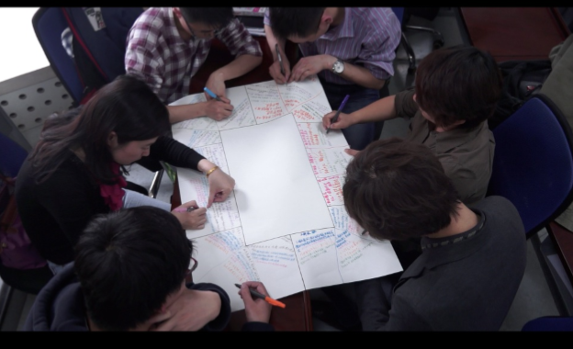

# **第三章、挑战设计方操作****指南**

## 3.1 确认选题

挑战设计方成立后，首先要明确XLP活动的主题和展现形式，以及活动的背景。组织方在选题，以及确定课程的展现形式时，需要综合考虑多方面因素。挑战设计方应首先了解这些背景知识，知道课程设计时的边界条件，课程应包含哪些内容，而同时要避免哪些事情的发生。

## 3.2课程策划

在挑战设计方设计学习活动时，我们会借鉴故事版这一工具。

故事板（Story Board）原本是[电影](http://baike.baidu.com/view/2382.htm" \t "_blank)、[电视剧](http://baike.baidu.com/view/8628.htm)和[动画片](http://baike.baidu.com/view/35977.htm)、[MTV](http://baike.baidu.com/view/23483.htm)等各种影像的制作工具和制作环节之一。在拍摄工作开始前，导言和编辑用图画的方式展示事件（故事）发生的全过程。故事版是商业电影制作流程中控制美术、[摄影](http://baike.baidu.com/view/7378.htm)、布景和场面调度的重要辅助手段。

我们在课程设计过程中，会借鉴故事版的做法。通常，我们会借助简单的⼯具软件（如PowerPoint），先将学习活动按时间顺序展示出来，并对活动中的授课环境、教学内容、讲义及参考资料、教学中的注意事项等内容进行辅助说明。这样，学习活动的全过程，就以讲故事的方式呈现出来。所有课程设计参与者都可以站在学员的视角上，根据学习过程的上下文和学习环境的描述，直观的感受整个学习活动，及时发现课程设计中，特别是不同活动模块的串联上，存在的问题。随着讨论的深入，内容逐步细化，更多的教学内容和教学中的注意事项被添加进来。当需要对课程内容进行修改时，只需简单的修改PPT内容，或是调整PPT的播放顺序即可。如此循环往复，学习活动持续优化，逐渐成型。

在课程策划结束时，首先要有一份详尽的活动日程表，以及挑战方现场职责表。此外还需要撰写任务介绍，挑战⽅介绍，和活动开场词等内容。

同样，对于任务执行方，在进行成果展示会的策划，以及课程宣传片的策划过程中，也可以使用故事版作为策划工具。

## 3.3 材料管理

活动中，需要对教学中使用到实体材料（如投影仪，打印机，硬件的原材料等）和数字材料（如讲义、参考资料、活动规则、辅助文件、软件）登记造册，进行统一的管理。

对于实体材料，需要定义材料非配、领用、租用、回收的流程标准。

对于数字材料，则需要对文件进行集中管理，要有统一的命名标准，以及标准的目录结构。文件应具有统一模板，保证文件的一致性。

记分组应该依照⼀套⽂件标准的协议，在过程中，以及最后的评审过程中，检查项⽬⽂件夹是否按照标准，经过整理。

* admin : 所有与管理⼈⼒，物资等信息，应当放置在admin⽂件夹之下；
* data : ⼤量数据，各种数据库⽂件的内容，可放置在data⽂件夹中；
* docs : ⽽其他说明性的⽂件，放置在Docs之下；
* media : 媒体内容，如照⽚，扫描图⽚，视频等，放置在media⽂件夹之下；
* references: 重要参考⽂献，应当放置与references中；
* src : 源代码可放在src⽂件夹之下；
* test : 测试过程，测试数据等内容，则应放在test⽂件夹下；
* tools : 软件相关⼯具，放在tools⽂件夹中 若有除此以外的其它需要，可以另⾏新建⽬录存放。这些规范，将有利于后续⼈员使⽤这些内容，请⼀定遵守。

## 3.4 测试与优化迭代

在活动策划中，由于挑战设计方多个部门是在分布式的情况下进⾏开发，即使有常态的沟通机制，活动前期的整合和模拟测试也是⾮常必要的。⼀⽅⾯测试过程可以发现各模块之间衔接时可能存在的问题；另⼀⽅⾯，测试过程可以检验活动测试⼈数增加的情况下，可能出现的问题。

## 3.5 活动评价标准

计分组在活动中有两项职能：

第⼀，就是计分组要在任务执行方开始活动前写出任务执行方的任务安排，在任务进⾏中可通过设⽴契约和实时计分的⽅式推动任务执行方展开活动，这在⽆形中会给任务⽅带来压⼒。因此，积分组还要设法化解任务执行方的抵触情绪，同时针对性的引导每⼀位学员了解自己所扮演的角色的职责，以及拥有的权利。

第⼆是在XLP课程开展期间时刻掌握现场近况，把握好现场每个微⼩的细节，向挑战设计方的全体成员通报活动的进展情况，并推动相应的调试动作。

# **第四章、任务执行方操作指南**

## 4.1组织架构设计

### 4.1.1组织架构设计的一般流程

在任务执行方完成任务时，无论是有意识的，还是无意识的，都会进行组织架构设计，并定义工作流程。这样，任务执行方团队内部出现分工与协作，在沟通顺畅时，大家可以齐心协力，高效的完成任务。所谓无意识是指，有章程的时候照章办事，没有章程时，按照约定成俗的习惯办事，也就是四力模型中的常态 (Norm)。也就是说，大家都按照某种约定成俗的方法处理事情时，将形成一股巨大的影响力，迫使大家都这样做事情。

在进行组织架构设计和工作流程设计时，可以参考如下思路：

1. 职能设计：团队的责权利划分，及其管理工作；
2. 框架设计：纵向的分层次，横向的分部门；
3. 协调设计：有分工就会有协作。定义工作流程，将各角色、各部门组织成一个有机整体。
4. 规范设计： 团队成员工作时的作业标准。
5. 人员设计：定岗定编，人岗匹配，并保证岗位责、权、利的平衡。
6. 激励设计：对团队成员的业绩追踪、制定积分和奖惩措施。

任务目标不同时，工作流程也不同，岗位职责定义也会有差异，下面是常见项目的一般流程和分工方法，仅供参考。

|  |  |
| --- | --- |
| 工作性质 | 软件开发类项目 |
| 工作流程 | 架构设计->编码 -> GUI 设计 -> 测试 –> 发布 |
| 角色定义 | 项目经理、产品经理、系统设计师、UI 设计师、程序员 （前端，后端）、测试、部署运维工程师 |
| 工作性质 | 硬件设计类项目 |
| 工作流程 | 产品定义-设计 –> CAD 建模 –> 原型测试 –> 正式投产 |
| 角色定义 | 项目经理、产品经理、工业设计师、CAD 建模工程师、原型建造（3D 打印技师）、测试、运营人员 |
| 工作性质 | 出版物发行类项目 |
| 工作流程 | 策划->撰写 -> 排版 -> 校对 –> 发布 |
| 角色定义 | 项目经理、总编、文案、校对、排版工程师、运维工程师 |

表XXX：不同类型项目的工作流程与角色定义

### 4.1.2 组织中的关键角色

在项目执行过程中，可以根据学习环境的设置定义一些关键角色，以确保任务的顺利执行：

**总协调人：**

负责团队的组织与领导以及主持日常的业务活动，小组任务进度管理，人员分配，组间协调沟通、与挑战方协调沟通，小组文档汇合和管理。在组织内拥有最终执行权力。

**公关总监：**

负责协调、整合团队内部资源，制定对外宣传计划，负责组织成果发布会。要求能够快速发现和整合活动中所有的资源，并提炼出产品的推广方案，并组织成果发布会相关的全部事务。思维敏捷，心思缜密，沟通能力强的同学适合担任这个职业。

**技术总监：**

技术总监负责设计信息的基础架构，同时，解决在项目执行过程中的所有计算机软、硬件问题。需要有良好的技术背景，快速的学习能力和人际沟通界面。

**法律总监：**

在XLP中设置有法院部门，因此需要法律顾问为团队辩护。并且负责专利申请，和向法院进行侵权告诉。

你需要为自己团队的专利进行申请和维权，填写“专利申请书”等文件并上交至专利局进行申请。在被起诉时，你需要按时地接收法院的起诉书，及时前往法院进行法庭辩护，为自己的团队争取最大的利益。在其他团队或挑战方成员对你们团队构成侵权行为（如偷窃或侵犯专利等）时，你需要在法庭起诉他们，利用法律手段维护自身权益。所有文件按时上传至Teambition或是GIT。

口才能力强且思维敏捷的同学是很好的人选。

**财务总监：**

管理团队内所有的财政事务，包括市场、知识产权、银行等交易。合理地分配你们有限的资金是CFO的责任，有时甚至需要进行价格的砍价协商。你需要去进行市场采购、银行理财，统计每天的支出、余额，并制作预算和决算表，实时上传至Teambition或是GIT。

财务总监需要具有良好的理财意识，工作细致认真，责任心强。同时又有较强的沟通能力和组织能力，能够积极协调各方面事物。有很好的大局观和理解学习能力。

**项目经理：**

项目经理负责组织组内成员，制定工作计划，并在规定时间内完成指定任务。同时项目经理承担沟通工作，执行上级下达的指令，并及时汇报项目的进展和项目实施过程中遇到的问题；与此同时，项目经理还有在各个小组之间进行协调，争取项目执行所需的资源。

* 项目经理必须具备良好的全局观，能够从时间、技术、人力、财务、法务、质量等多个维度，把控项目的进度。
* 项目经理要有非常强的时间观念，能够督促每个小组成员在指定时间内完成工作。
* 项目经理必须具备良好的沟通能力，凭借谈判和说服能力影响相关责任人。
* 项目经理还必须具有较强的抗压力、抗干扰能力，在项目遇到问题、时间延迟时，能够保持冷静，积极应对。

## 4.2 项目管理

在课程中，要确保任务执行方对能够运用项目管理的基本理念和思路解决问题必要时，要对他们进行项目管理的基础培训，帮助他们更加系统的思考问题，高效的完成任务。

### 4.2.1 任务分解法 （Work Breakdown Structure, WBS）

WBS是一个描述思路的规划和设计工具。它帮助[项目经理](http://www.baidu.com/s?wd=%E9%A1%B9%E7%9B%AE%E7%BB%8F%E7%90%86&hl_tag=textlink&tn=SE_hldp01350_v6v6zkg6" \t "_blank)和[项目团队](http://www.baidu.com/s?wd=%E9%A1%B9%E7%9B%AE%E5%9B%A2%E9%98%9F&hl_tag=textlink&tn=SE_hldp01350_v6v6zkg6)确定和有效地管理项目的工作。它展现项目全貌，详细说明为完成项目所必须完成的各项工作的计划工具。

项目实战中，将主体目标逐步细化分解，最底层任务活动可直接分派到个人完成。所有活动都清洗定义，包含关键里程碑和控制点。在进行WPS 项目分解时，WBS分解的标准：

* 分解后的活动结构清晰
* 逻辑上形成一个大的活动
* 集成了所有的关键因素
* 包含临时的里程碑和监控点
* 所有活动全部定义清楚

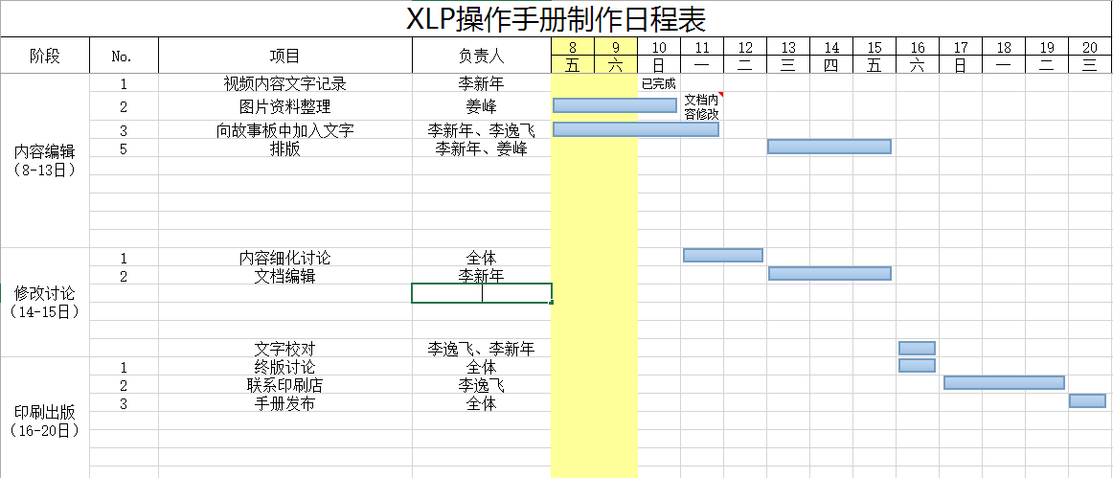

**图**XXX : 项目计划示例

只有学会分解任务，将任务分解得足够细，才能心里有数，统筹安排时间，[有条不紊](http://www.baidu.com/s?wd=%E6%9C%89%E6%9D%A1%E4%B8%8D%E7%B4%8A&hl_tag=textlink&tn=SE_hldp01350_v6v6zkg6)地工作。在任务的分解过程中，每项工作都必须保证符合Smart 原则，这样才能保证项目整体的进度。Smart 是指：

* Specific 具体的，
* Measureable 可测量的
* Attainable 可达到的
* Relevant 相关的
* Time Based 有时间要求的

### 4.2.2 动态项⽬控制Dynamic Project Control（DPC）

动态项⽬控制是由⽐利时⼯程师Jean-Pierre Tollenboom首先提出的项目管理方法。该方法的要义在于：要对项目的进度实时监测，并给与精确的量化表述。这样，就可以实时了解项目的进展情况，并可以预测未来项目的进展。根据对各项量化指标的分析，还可以及早地发现问题，调整计划，保证任务的按时完成。

* 

### 4.2.3 PDCA 循环

每一项工作都是一个PDCA循环，都需要计划、实施、检查结果、并进一步改进，同时进入下一个循环，如此日积月累，持续改善，我们的产品才可以得到持续改善，我们的管理手段也同时在不断改进。

最终的项目计划可以通过MS Project（甘特图）文件，或 Excel 表格的形式发布，每一个具体的任务，应该遵循SMART的原则。

## 4.3 课程总结

### 4.3.1 成果发布及课程总结

任务执行方在完成任务后，要举行成果发布会。成果发布会是 XLP 课程不可缺少的重要环节。虽然名为成果发布会，其实，活动的内涵远远超出其字面的意义：

1. 成果发布：任务执行方展示项目成果，并进行项目交付。
2. 项目回顾： 挑战设计方与任务执行方共同对人物执行的过程进行复盘，交流活动的心得，总结活动的得失成败。
3. XLP 课程回顾：授课老师带领学生们跳出画面看画，更加深入的了解 XLP 课程的设置，通过复盘帮助学生了解课程每个环节的深意。
4. 庆功：在几天夜以继日的忙碌后，让同学们有自由交流的机会、增进同学间的友谊。

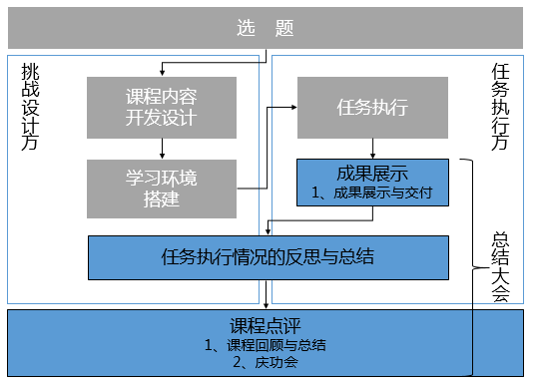

### 4.3.2 成果发布会活动流程

成果发布会的策划与组织可以大致分为以下几步：

* 成立筹备组
* 活动策划
* 会议筹备
* 成果发布会活动

成果发布会的筹备工作由公关总监全权负责，由于很多成果发布会的筹备工作，和宣传片的拍摄，和产品开发是同步进行的。因此，需要抽调专职人员负责这些工作。

成果发布会涉及到大量的组织协调工作，为了保证对活动的有效掌控，我们建议以终为始，先撰写详细的活动策划案，特别是成果发布会活动流程来指导活动的筹备和现场执行。

|  |  |  |  |  |
| --- | --- | --- | --- | --- |
| Start Time | Length In Min | Title | Owner | Note |
| 1:30PM | 30:00 | 检测设备 | 唐科 | 拷贝PPT |
| 1:45PM | 5:00 | 学员入场 | 项目组长 | 靠过道座位预留给有发言的同学 |
| 1:50PM | 10:00 | 嘉宾就座 |  |  |
| 2:00PM | 10:00 | 成果发布会开始，介绍参会嘉宾 | 主持人 | 手机静音 |
| 2:10PM | 15:00 | 产品发布与介绍 | 刘铮 | XLP使用手册 |
| 2:25PM | 15:00 | 产品交付（项目总结） | 林炜 |  |
| 2:40PM | 5:00 | 播放宣传片 | 唐珂 |  |
| 2:45PM | 20:00 | 学员感言 |  |  |
| 3:05PM | 20:00 | 嘉宾发言 |  |  |
| 3:25PM | 20:00 | 颁奖仪式 |  | 奖项、获奖名单、颁奖词，颁奖人 |
| 3:45PM | 20:00 | 课程总结 | 顾学雍 |  |
| 4:05PM | NA | 成果发布会结束（庆功会） | 主持人 |  |

表XXX：成果发布会活动流程表示例

### 4.3.3 活动筹备

根据活动内容，对活动中各项任务进行细化，和时间的倒推，可以得到筹备计划。

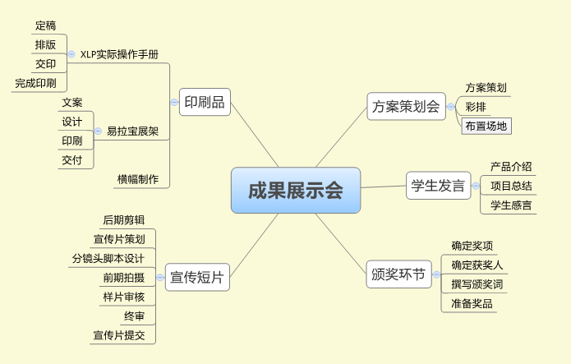

图XXX：成果发布会筹备注意事项思维导图示例

**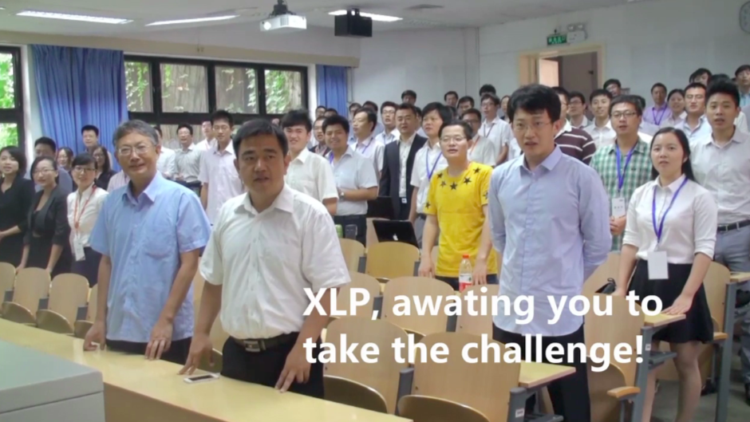**

## 4.4 活动宣传片制作

在活动成果过程中，非常重要的一个环节就是活动宣传片的播放。宣传片即可以侧重记录整个活动的过程，也可以着力产品的宣传展示。

* 在前期策划过程中，可以使用故事版进行沟通，逐步细化。
* 剪片过程中，工作站需要对大量视频和音频资料，因此会非常耗费时间，前期在制定计划时，要充分估计到任务的艰巨性，根据设备情况，预留足够的资源。

### 4.4.1 文案策划

文案策划阶段包含两个方面的内容：

* 策划大纲/创意阐述：明晰全片主题、 确定叙事线索、确定叙事风格、确定表现手法 。
* 解说词：确定解说词的逻辑结构，确定大框架 确定解说词语言风格、视角及感情色彩。确定各部分内容比重 。

### 4.4.2 分镜头脚本设计

* 根据策划大纲确定分镜头脚本。从全片进行分镜头脚本设计，保证拍摄画面具有合理的逻辑关系，避免同类型内容多次重复使用。
* 在设计分镜头脚本前，实际查看场地，选择最佳拍摄时间，保证拍摄效果。
* 全片的拍摄和剪辑风格保持一致，
* 确认分镜头内容与解说词，以及背景音乐的匹配。

### 4.4.3 前期拍摄

* 在活动过程中，使用各种器材记录活动过程，随时抓拍，记录活动的点点滴滴，为后期制作做充分准备；
* 根据分镜头脚本，合理安排安排拍摄位置，镜头设计合理；
* 拍摄前，清除不必要的杂物，保持拍摄环境的简明；
* 画面信息量充足，内容清晰准确。
* 拍摄时，保持物品位置，体现学员的工作习惯 。

### 4.4.4 后期制作

* 初剪：根据分镜头脚本的设计及解说的长度将素材进行大致的裁剪和排序，选择适当的素材，剪辑时需要进行二次创作 ；
* 精剪： 强调镜头“组”的概念，注意画面逻辑关系和景别顺序，选取符合全片风格和前后关系的音乐，并控制剪辑节奏。

### 4.4.5 审核与修改

* 对片子的整体风格和节奏进行把握，保证和成果发布会的主基调的一致性；
* 主持人和相关人员考虑活动中的串场与衔接。

# **第五章、案例展示**

## 5.1 清华-北⼤-伦敦⼤学学院暑期学校

课程： 课程主题 数据库原理/数据结构与算法

时间： 3学时 × 16周（7天为⼀个周期，挑战设计方5天，任务执行方2.5⼩时）

课程认证 2学分

挑战设计方 清华⼤学本科⽣，6⼈

任务执行方 清华⼤学本科⽣，70⼈

课程任务：

利⽤数据库知识，搭建⼀个⽹站，收集、管理数据，并实现特定的功能。

信息交换节点：每周上课前教师监督该周学习活动学⽣的课程准备⼯作，修正错 误，提出建议，保证课程内容的准确性，并建⽴每节课之间的逻辑联系。

学习活动的地点：教室学习团队交流会教师办公室实验室

学习重⼼前移：学习团队在学期初制定项⽬⽬标，每周完成既定的⼯作，课上展 ⽰交流阶段性⼯作成果。授课团队提前⼀周时间准备讲解的内容，反复理解并提 炼，传授给全班其他学⽣。

## 5.2全球制造战略

## 5.3 ⼯程管理硕⼠新⽣导引课

## 5.4跨学科系统集成设计挑战

## 5.5清华⼤学附属中学 XLP活动

# **尾声**

XLP课程推出后，深受学生的喜爱和欢迎

学生体会

外界评价

XLP 的目标是构建一个可持续运营的群体学习系统，在该系统中可以创建众多不同内容的学习情境，人才团队根据任务内容灵活重组，通过群体学习，成为高绩效团队。最终，随着参加到群体学习环境的人数增多，我们可以预见：每个生态子系统都越来越多地模仿现实世界的行为模式，伴随着世界各地的人员、组织、学术机构、系统和社会参与其中，人与组织通过学习日趋完善 —— 与此同时，也让我们的世界变得更美好。

# **附录**

附录1：课程中使用的开源工具

Teambition：<https://www.teambition.com/>

GIT：<http://git-scm.com/download/>

Smartsheet：<https://www.smartsheet.com/coordinate-anything2>

Xmind：<http://www.xmind.net/download/win/>

FreeMind：<http://freemind.en.softonic.com/>

Photoshop：<http://www.adobe.com/cn/products/photoshop.html>

Premiere：<http://www.adobe.com/cn/products/premiere.html>

Sony Vegas：<http://www.sonycreativesoftware.com/>

InDesign：<http://www.adobe.com/cn/products/indesign.html>

Processing：<http://www.processing.org/>

Mathemetica：<http://www.wolfram.com/mathematica/?source=footer>

Anylogic：<http://www.anylogic.cn/downloads/>

Sketchup：<http://www.sketchup.com/>

AutoCAD：<http://www.autodesk.com.cn/>